江西理工大学继续教育学院
本科毕业论文（设计）上传和查重指南(学生版）

目录
1.学生如何登录 2
2.提交任务书 4
3.上传论文，进行论文查重 4
4.进行提交 6

【注意】每位学生2次免费查重机会，请各位同学谨慎使用查重次数。

1.学生如何登录：
打开浏览器（建议使用谷歌浏览器，QQ浏览器）。
在地址栏输入网址：https://www.qingshuxuetang.com/jxust
在右上角点击“登录”按钮
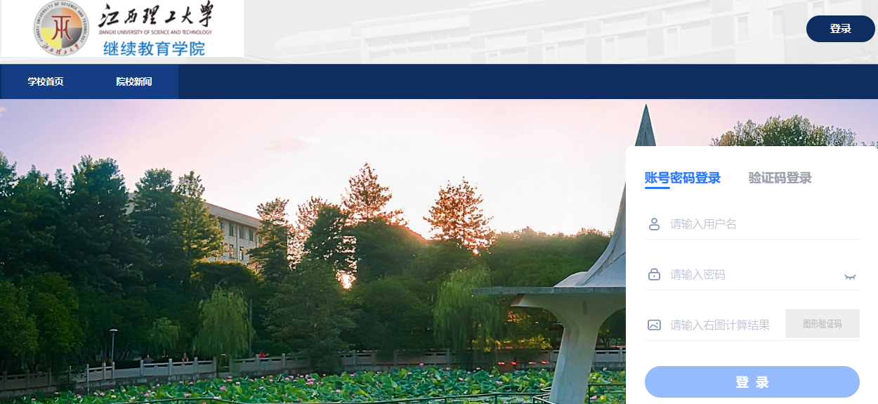
选择登陆方式：
方式①：输入账号密码，输入计算结果，点击登录
方式②：选择验证码登录，输入已绑定的手机号，查看短信验证码并登录。
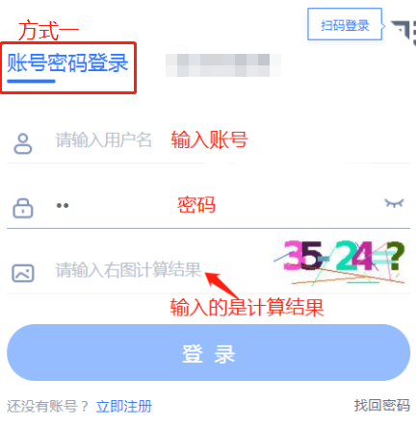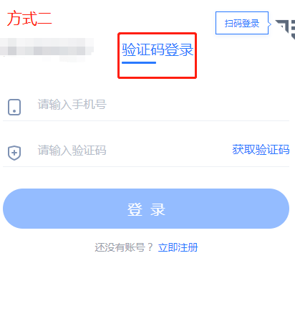

登录后，如图示：点击论文，点击论文流程，进入任务书步骤。

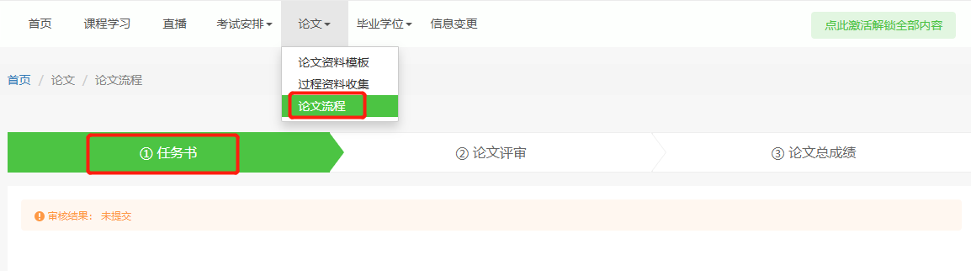

2.提交任务书
论文提交前，须先提交任务书（如下图），按要求与自身情况填写论文的基本信息并上传任务书，上传完毕后，联系指导老师进行审核，审核通过后方可提交论文并查重。
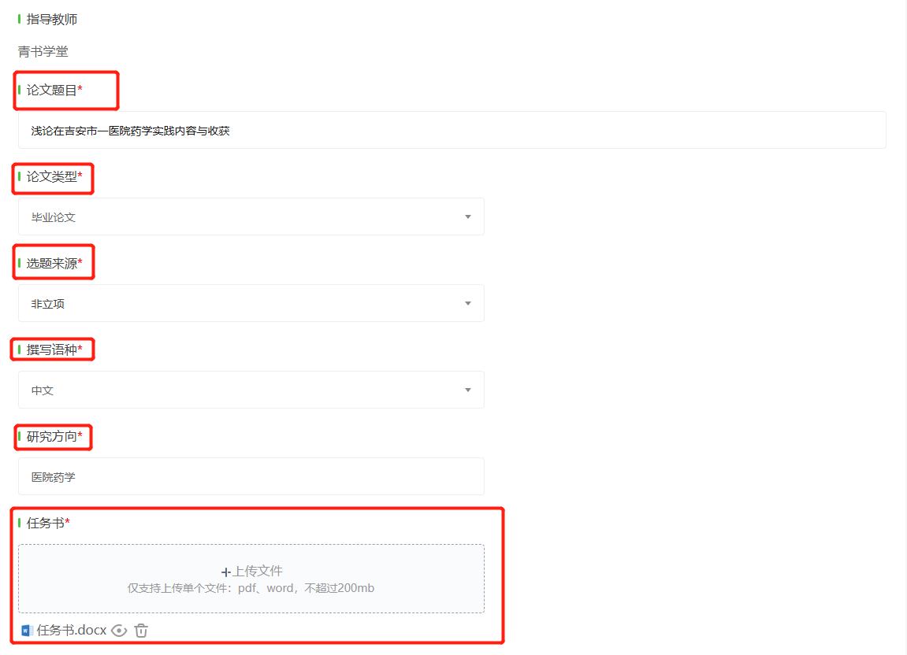

3.上传论文，进行论文查重
（1）任务书通过后，如图示：点击论文，点击论文流程，填写论文关键字，上传论文（论文稿件格式“学号+张三”），上传论文后点论文查重，点击刷新按钮，选择对应的查重报告，论文查重后才能进行提交。
如果查状态是未通过，则需要再次上传
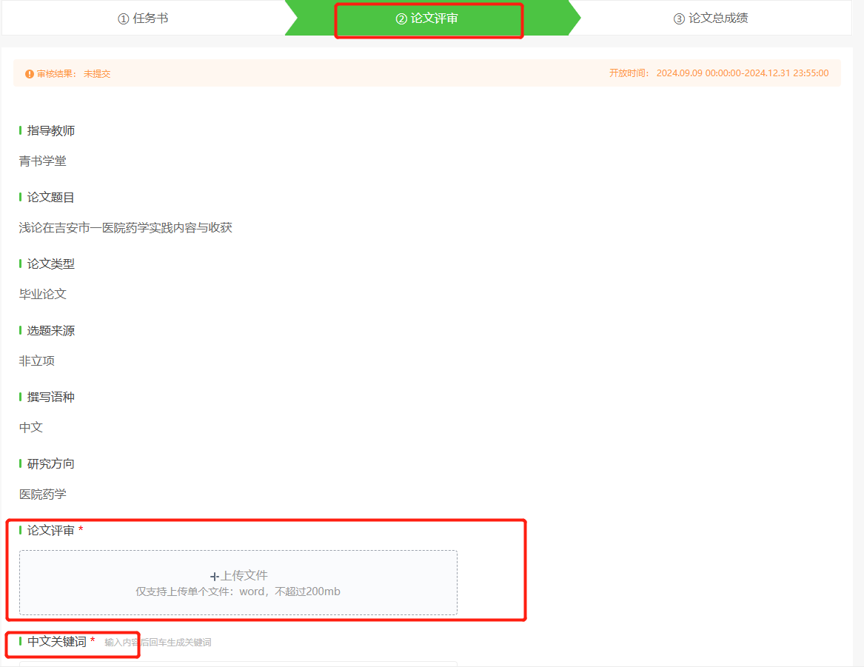
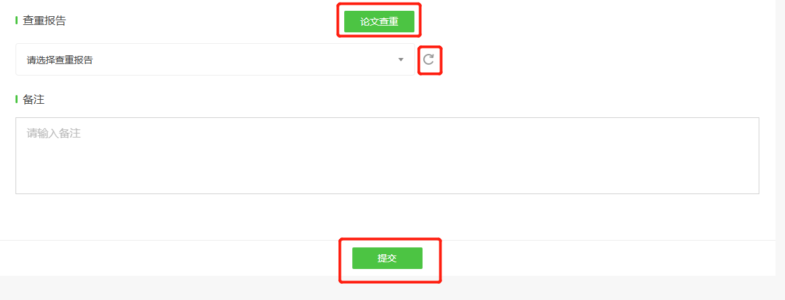
（2）论文查重
①论文-论文流程，点击论文上传后，点击论文查重
点击立即检测
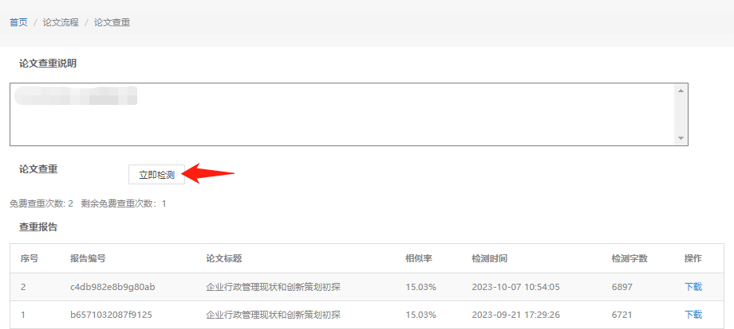
②点击提交
（每个学生只有2次免费查重的机会），点击“开始检测”。
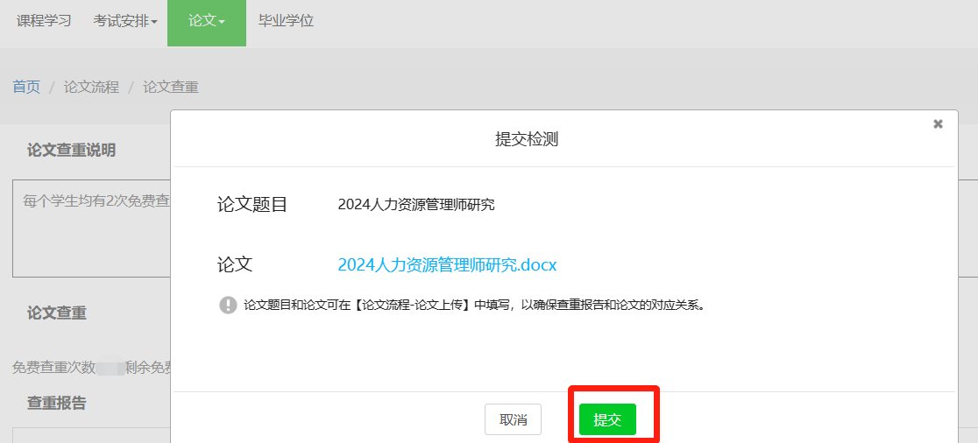
③等待若干分钟，得到相似率则检测完成
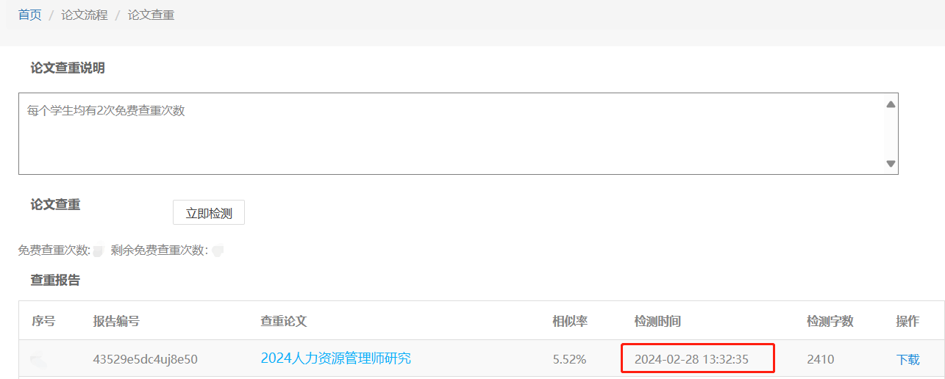
④若免费次数已经消耗，则提示缴费
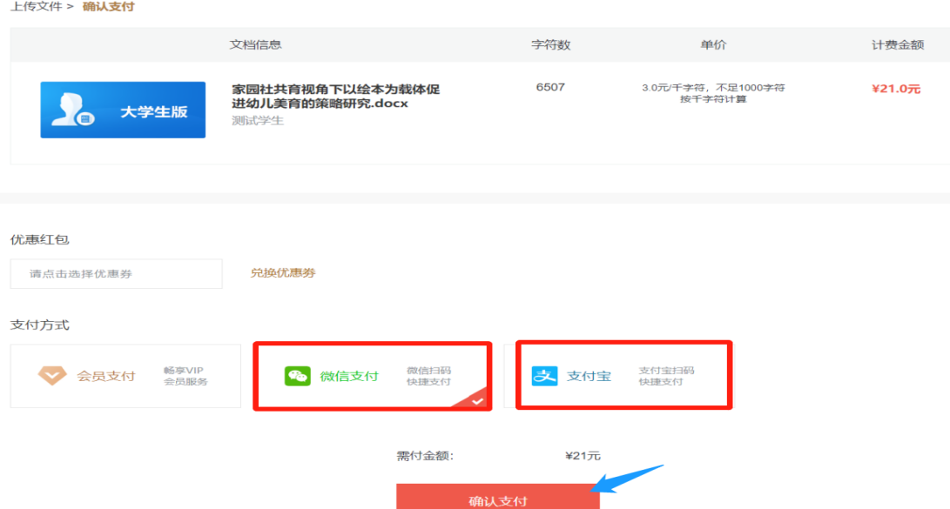

4.提交论文与检测报告
返回提交页面，点图示刷新按钮，选择最新查重率，点最下方绿色提交按钮。
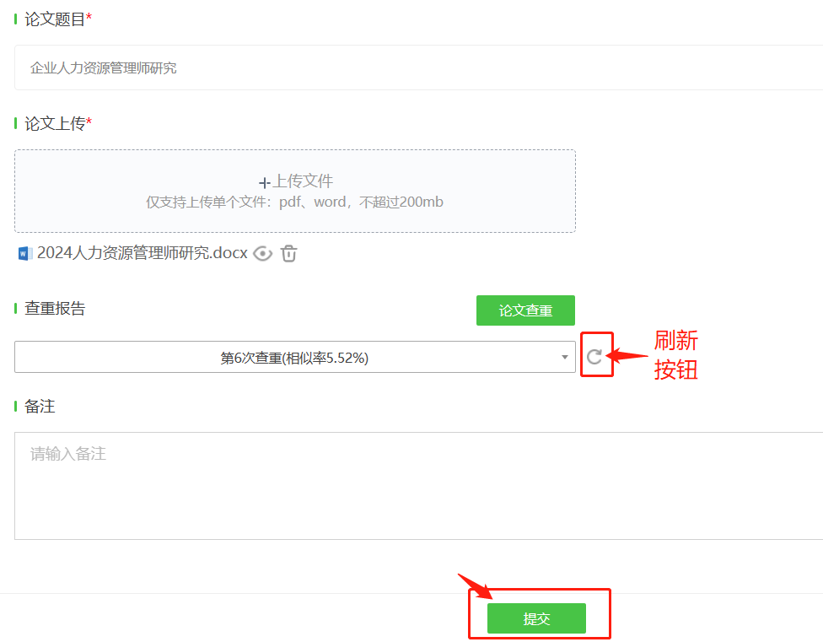
每修改一次稿件的论文对应一篇查重报告，新稿件不可对应旧稿件的查重报告，否则会出现论文与查重报告不一致的提示。如若未修改过论文可直接点击替换并提交，若修改过论文，请重新查重。
